《Web安全中的人工智能应用入门》实验报告
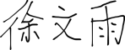
学号：231240201 姓名： 时间：2026/04/16
一、实验目的及要求
过程性Python编程考核。
二、实验内容与步骤
题目1：程序填空
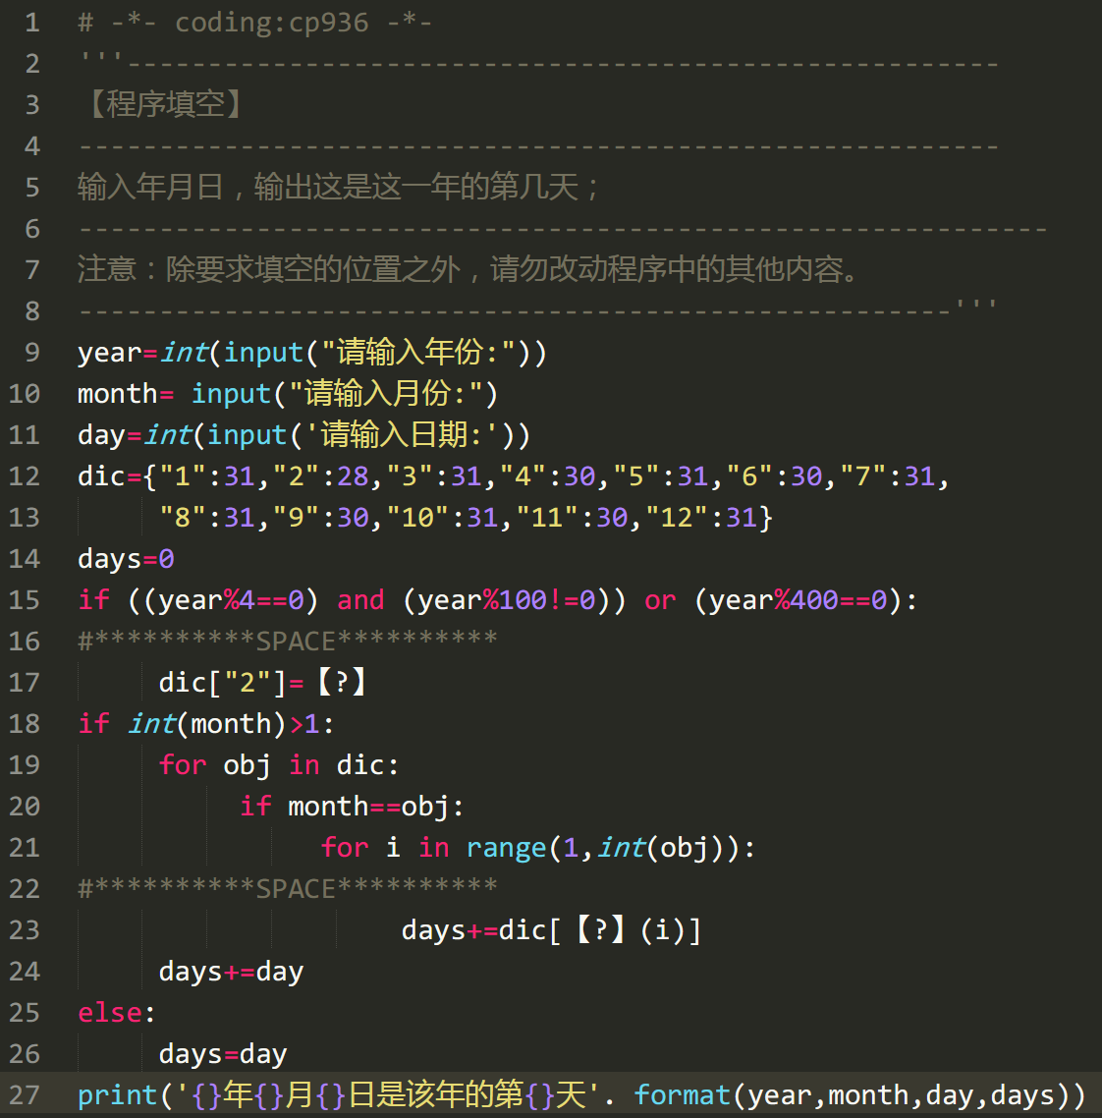
《答题说明》
在” **********SPACE**********”语句的下一行完成程序填空，首先将填空标志【?】删除，然后填入正确的答案。
注意：除要求填空的位置之外，请勿改动程序中的其他内容。

题目2：程序改错
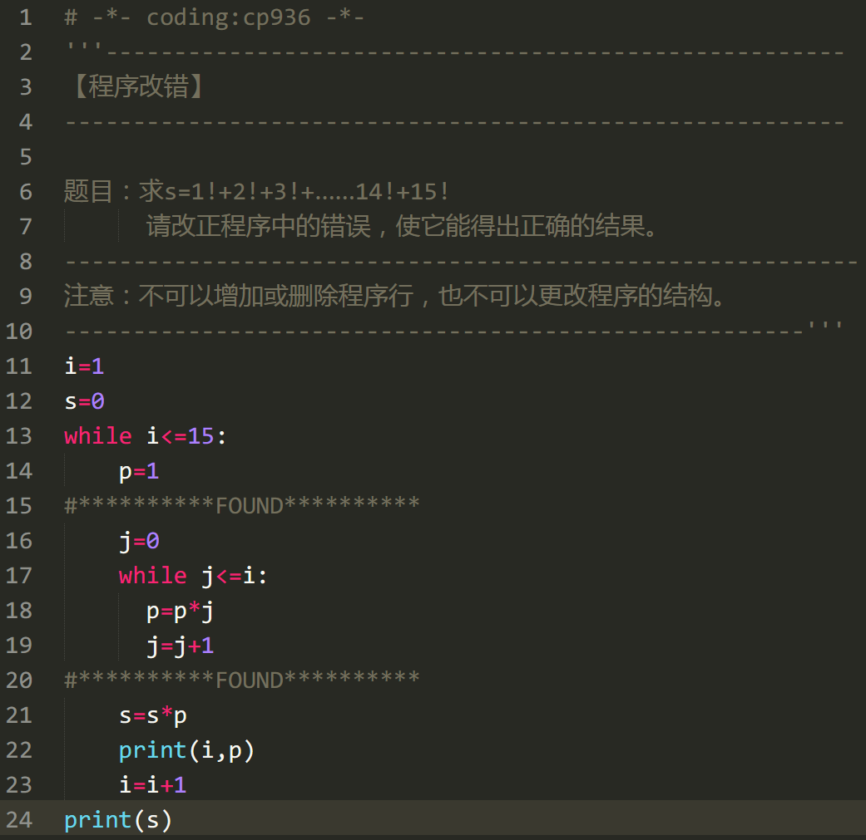
《答题说明》
在” **********FOUND**********”语句的下一行修改程序。
注意：不可以增加或删除程序行，也不可以更改程序的结构。

题目3：程序设计
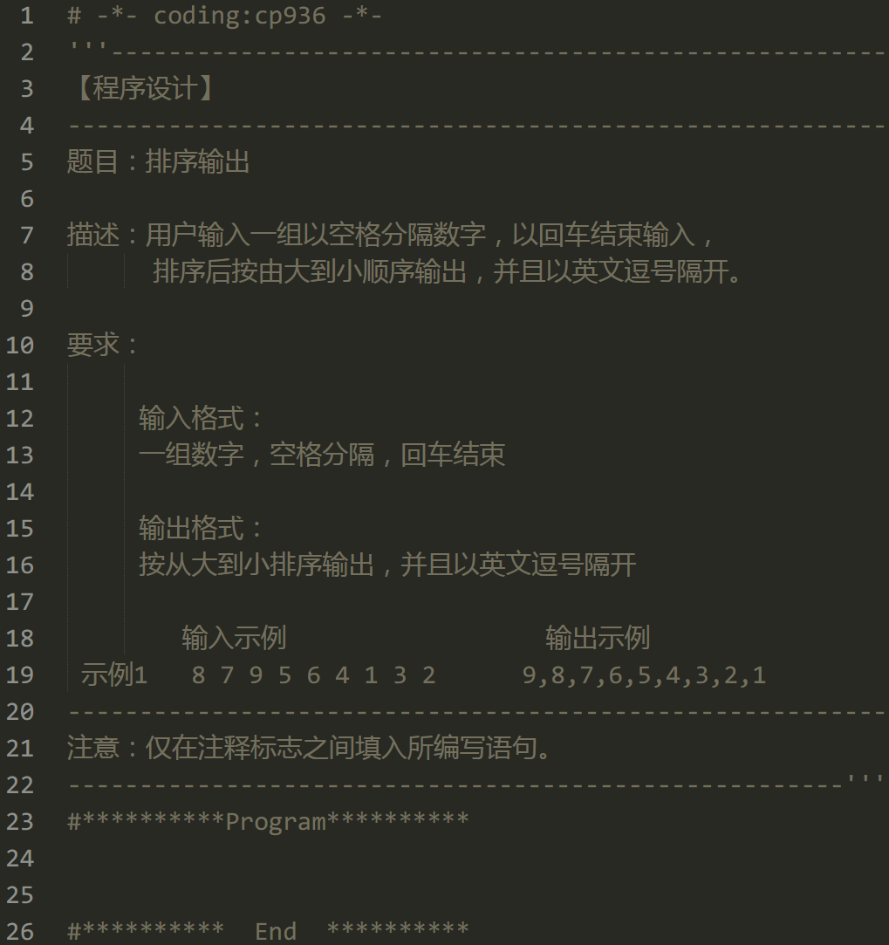
《答题说明》
必须在” **********Program**********”和” ********** End **********”范围内编写程序，并且正确执行测试用例。

三、实验结果
题目1：
①填空1：dic[“2”]=29 #判断为闰年的时候，将2月份的天数改为29天
②填空2：days+=dic[str(i)] #遍历时i为整型，当查字典取值时，需要将i的值转换为字符串
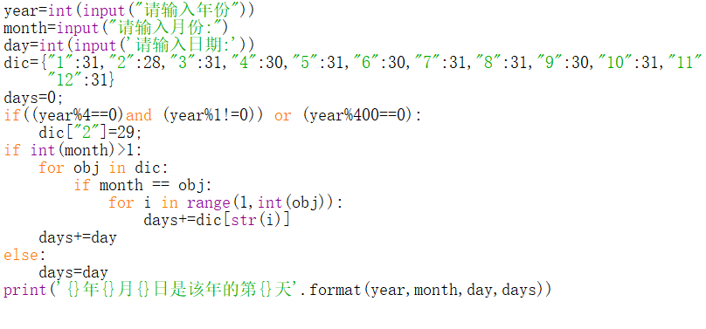
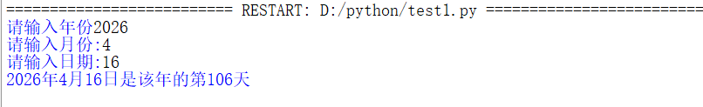
题目2：
①改错1： j=1 #j如果初始化为0那么p取值为0且永远为0，程序结果为0
②改错2： s=s+p #s是最终每个阶乘相加的结果,p是1到15每一个数的阶乘结果，需要将结果进行相加，即s+=p
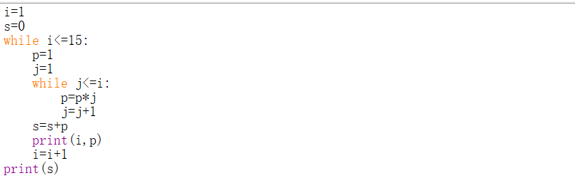
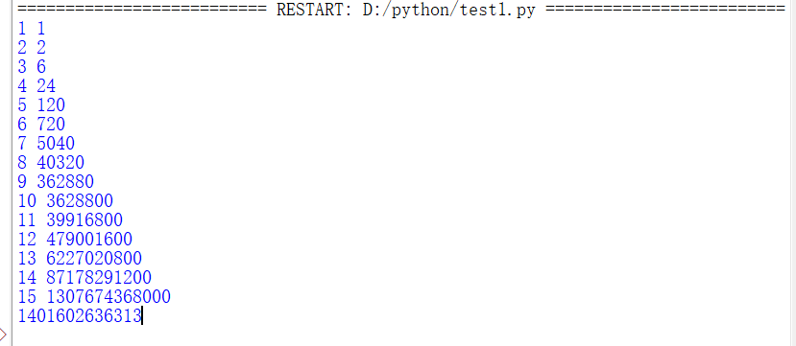
题目3：
①程序代码:
s=input()
items=s.split()
ar=[]
for c in items:
ar.append(int(c))
ar.sort()
result=""
i=0
for a in ar[::-1]:
result+=str(a)
if i<len(ar)-1:
result+=","
i+=1
print(result)
②思路：获取输入的字符串赋值给s，用s.split()将字符串按照空格切分为字符串列表，遍历字符串列表每个元素转为整数放入ar列表中，调用ar.sort()对ar列表进行升序排列，倒序遍历列表，对元素进行从大到小进行取出，转成字符串加到result字符串后面，如果没有遍历到最后一个元素，需要加上一个”,”,最后返回一个结果字符串result。
③优化：
- 可以用ar.sort(reverse=True）直接进行降序排序
- 直接采用enumerate()函数同时获取元素索引和元素值，for i,a in enumerate(ar)
- 提交的代码用了python的内置名称，会报错
- 直接用join自动添加逗号
Result=”,”.join(str(a) for a in ar)
Print(result)
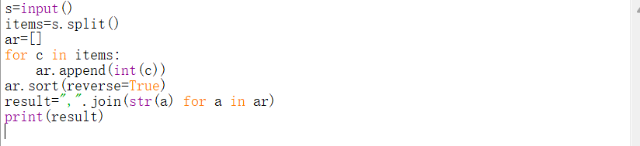
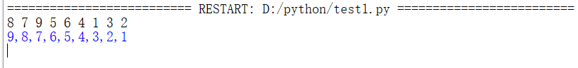
四、实验结果的分析与讨论

